3章 2次関数
1節 2次関数とそのグラフ
1 関数とグラフ
1 関数
2つの変数$x$と$y$があり，$x$の値を定めるとそれに対応して$y$の値がただ1つ定まるとき，$y$は$x$の関数であるという。$y$が$x$の関数であることを$y=f\left(x\right)$，$y=g\left(x\right)$などと表す。
2 座標平面 3 関数のグラフ
座標平面は，$x$軸，$y$軸によって右の図のように
第1象限，第2象限，第3象限，第4象限
の4つの部分に分けることができる。
点$P$の座標は$P\left(a，b\right)$とかき，方程式$y=f\left(x\right)$を満たす点$\left(x，y\right)$の集まり全体が作る図形を関数
$y=f\left(x\right)$のグラフという。
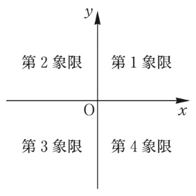
4 関数の定義域・値域 5 関数の最大値・最小値
関数$y=f\left(x\right)$において，変数$x$のとりうる値の範囲をこの関数の定義域という。
$x$が定義域内のすべての値をとるとき，$x$に対応する$y$のとりうる値の範囲をこの関数の値域という。

Ａ
□134 次の2つの変数$x$と$y$について，$y$を$x$の式で表せ。
⑴ 面積が10の長方形の縦の長さが$x$，横の長さが$y$である。
⑵ 底面の半径が$x$で高さが5の円錐の体積が$y$である。

□135 次の関数$f\left(x\right)$において，$f\left(-3\right)$，$f\left(1\right)$，$f\left(0\right)$，$f\left(a+1\right)$，$f\left(1-a\right)$をそれぞれ求めよ。
⑴ $f\left(x\right)=-2x+3$ ⑵ $f\left(x\right)=3x^{2}-6x+1$

□136 次の点を座標平面上にとり，どの象限にあるかをいえ。
⑴ $A\left(-3，4\right)$ ⑵ $B\left(2，5\right)$ ⑶ $C\left(1，-6\right)$ ⑷ $D\left(-4，-1\right)$

□137 次の関数のグラフをかいて，値域を求めよ。
⑴ $y=2x+3$ ($-1≦x≦2$） ⑵ $y=-2x-3$（$-2≦x≦1$）
⑶ $y=x^{2}$ （$3<x<5$） ⑷ $y=-x^{2}$（$-1≦x≦2$）

□138 次の関数の最大値，最小値を求めよ。
⑴ $y=3x-2$ （$-1≦x≦3$） ⑵ $y=-\frac{1}{2}x+1$ （$-2≦x≦2$）
⑶ $y=\frac{1}{2}x^{2}$ （$-2≦x≦0$） ⑷ $y=-2x^{2}$ （$-1≦x≦2$）

□139 次の問いに答えよ。
⑴ $a>0$のとき，1次関数$y=ax+b$（$-1≦x≦3$）の最大値が3，最小値が$-5$である。定数$a$，$b$の値を求めよ。
⑵ $a<0$のとき，1次関数$y=ax+b$（$-2≦x≦5$）の最大値が6，最小値が$-1$である。定数$a$，$b$の値を求めよ。

□140 次の関数に最大値，最小値があれば，それを求めよ。
⑴ $y=3x+4$ （$-4<x≦1$） ⑵ $y=-\frac{1}{3}x^{2}$（$x≦3$）

Ｂ
□141 関数$y=2x+a$（$-1≦x≦1$）の値域が$2≦y≦b$であるとき，定数$a$，$b$の値を求めよ。

Ｃ
例題 15
関数$y=ax+b$（$-1≦x≦2$）の値域が$-4≦y≦5$であるとき，定数$a$，$b$の値を求めよ。

考え方
$a$の正負により，最大値・最小値をとる$x$の値が異なることに注意する。

解答
(ⅰ) $a>0$のとき，関数$y=ax+b$のグラフは，右上がりの直線となるから，
$x=2$のとき最大値$2a+b$，$x=-1$のとき最小値$-a+b$
$-4≦y≦5$より $2a+b=5$，$-a+b=-4$
この連立方程式を解いて $a=3$，$b=-1$ これは$a>0$を満たす。
(ⅱ) $a<0$のとき，関数$y=ax+b$のグラフは，右下がりの直線となるから，
$x=-1$のとき最大値$-a+b$，$x=2$のとき最小値$2a+b$
$-4≦y≦5$より $-a+b=5$，$2a+b=-4$
この連立方程式を解いて $a=-3$，$b=2$ これは$a<0$を満たす。
(ⅲ) $a=0$のとき，つねに$y=b$（定数）となるので適さない。
(ⅰ)，(ⅱ)，(ⅲ)より $a=3$，$b=-1$ または $a=-3$，$b=2$

□142 次の条件を満たすように，定数$a$，$b$の値を定めよ。
⑴ 関数$y=ax+b$（$-1≦x≦4$）の値域が$-11≦y≦4$である。
⑵ 関数$y=ax+b$（$2<x≦3$）の値域が$-1≦y<1$である。

□143 $a≠0$，$b<1$とする。関数$y=ax-1$（$b≦x≦1$）の値域が$b≦y≦1$であるとき，定数$a$，$b$の値を求めよ。

2 2次関数のグラフ
1 $y=ax^{2}$のグラフ
$y=ax^{2}$のグラフは放物線で，軸は$y$軸，頂点は原点
$a>0$のとき下に凸，$a<0$のとき上に凸
2 $y=ax^{2}+q$のグラフ
$y=ax^{2}$のグラフを$y$軸方向に$q$だけ平行移動した放物線
3 $y=a{\left(x-p\right)}^{2}$のグラフ
$y=ax^{2}$のグラフを$x$軸方向に$p$だけ平行移動した放物線
4 $y=a{\left(x-p\right)}^{2}+q$のグラフ
$y=ax^{2}$のグラフを$x$軸方向に$p$，$y$軸方向に$q$だけ平行移動した放物線
軸は直線$x=p$，頂点は点$\left(p，q\right)$
5 $y=ax^{2}+bx+c$のグラフ
$y=ax^{2}+bx+c$を$y=a{\left(x-p\right)}^{2}+q$の形に平方完成すると
$$y=a{\left(x+\frac{b}{2a}\right)}^{2}-\frac{b^{2}-4ac}{4a}$$
$y=ax^{2}$のグラフを平行移動した放物線
軸は直線$x=-\frac{b}{2a}$，頂点は点$\left(-\frac{b}{2a}，-\frac{b^{2}-4ac}{4a}\right)$
6 放物線の平行移動
放物線$y=ax^{2}+bx+c$を$x$軸方向に$p$，$y$軸方向に$q$だけ平行移動すると
・頂点$\left(s，t\right)$は点$\left(s+p，t+q\right)$へ移る。
・放物線の方程式は$y-q=a{\left(x-p\right)}^{2}+b\left(x-p\right)+c$となる。
（$x$を$x-p$で，$y$を$y-q$で置き換える。）

Ａ
□144 次の2次関数のグラフをかけ。
⑴ $y=\frac{3}{2}x^{2}$ ⑵ $y=-\frac{3}{2}x^{2}$ ⑶ $y=\frac{1}{4}x^{2}$

□145 次の点を$x$軸方向に2，$y$軸方向に$-5$だけ移動した点の座標を求めよ。
⑴ $\left(0，0\right)$ ⑵ $\left(1，2\right)$
⑶ $\left(-3，-1\right)$ ⑷ $\left(-2，5\right)$

□146 次の2次関数のグラフの頂点を求め，そのグラフをかけ。
⑴ $y=x^{2}-1$ ⑵ $y=-x^{2}+5$ ⑶ $y=-3x^{2}-4$

□147 次の2次関数のグラフの軸と頂点を求め，そのグラフをかけ。
⑴ $y={\left(x+3\right)}^{2}$ ⑵ $y=\frac{1}{2}{\left(x-4\right)}^{2}$ ⑶ $y=-\frac{1}{3}{\left(x+2\right)}^{2}$

□148 次の2次関数のグラフの軸と頂点を求め，そのグラフをかけ。
⑴ $y={\left(x+2\right)}^{2}-4$ ⑵ $y=\frac{1}{2}{\left(x+3\right)}^{2}+1$ ⑶ $y=-2{\left(x-1\right)}^{2}+8$

□149 2次関数$y=-x^{2}$のグラフを次のように平行移動した放物線をグラフとする2次関数を求めよ。
⑴ $x$軸方向に3，$y$軸方向に$-4$
⑵ $x$軸方向に$-5$，$y$軸方向に1

□150 次の2次関数を$y=a{\left(x-p\right)}^{2}+q$の形に変形せよ。
⑴ $y=x^{2}-2x$ ⑵ $y=2x^{2}-12x$ ⑶ $y=-\frac{1}{2}x^{2}+x-2$
⑷ $y=-x^{2}-3x$ ⑸ $y=x^{2}-x+\frac{3}{4}$ ⑹ $y=-2x^{2}+3x+2$

□151 次の2次関数のグラフの軸と頂点を求め，そのグラフをかけ。
⑴ $y=x^{2}+4x+2$ ⑵ $y=-2x^{2}-4x-1$ ⑶ $y=\frac{1}{2}x^{2}+2x+2$
⑷ $y=-3x^{2}+2x+1$ ⑸ $y=\frac{1}{2}x^{2}-x+2$ ⑹ $y=\frac{1}{3}x^{2}-x-\frac{4}{3}$

□152 次の問いに答えよ。
⑴ 放物線$y={\left(x-1\right)}^{2}+2$をどのように平行移動すると，放物線$y={\left(x+1\right)}^{2}-3$に重なるか。
⑵ 放物線$y=-2x^{2}+1$をどのように平行移動すると，放物線$y=-2x^{2}+12x-19$に重なるか。

□153 次の放物線を，$x$軸方向に１，$y$軸方向に$-3$だけ平行移動した放物線の方程式を求めよ。
⑴ $y=-x^{2}$ ⑵ $y=2x^{2}-4x+1$ ⑶ $y=-3x^{2}-9x-2$
Ｂ
□154 放物線$y=-2x^{2}$を平行移動すると，頂点の座標が次のようになった。移動後の放物線の方程式を求めよ。
⑴ $\left(1，-2\right)$ ⑵ $\left(-3，1\right)$ ⑶ $\left(-2，-5\right)$

□155 $p$を定数とする。次の2次関数のグラフの頂点の座標を$p$を用いて表せ。
⑴ $y=x^{2}+6x+p$ ⑵ $y=x^{2}-2px+5$
⑶ $y=-2x^{2}+px+p^{2}$ ⑷ $y=-\frac{1}{2}x^{2}-px$

□156 放物線$y=x^{2}+4x-a$と放物線$y=-2x^{2}+2bx+3a+b^{2}$の頂点が一致するとき，定数$a$，$b$の値と共通の頂点の座標を求めよ。

Ｃ
□157 放物線$y=x^{2}+ax+b$を$x$軸方向に$-1$，$y$軸方向に3だけ平行移動すると，放物線
$y=x^{2}-4x+5$と重なった。定数$a$，$b$の値を求めよ。

例題 16
2次関数$y=x^{2}-\left(2a-4\right)x+a^{2}-5a+9$のグラフの頂点が第1象限にあるとき，定数$a$がとりうる値の範囲を求めよ。

考え方
グラフの頂点の座標を，$a$を用いて表す。

解答
$$y=x^{2}-\left(2a-4\right)x+a^{2}-5a+9 \\ =x^{2}-2\left(a-2\right)x+a^{2}-5a+9 \\ ={\left\{x-\left(a-2\right)\right\}}^{2}-{\left(a-2\right)}^{2}+a^{2}-5a+9$$
$={\left\{x-\left(a-2\right)\right\}}^{2}-a+5$ より，頂点の座標は$\left(a-2，-a+5\right)$
頂点が第1象限にあるとき，$a-2>0$ かつ $-a+5>0$
$a-2>0$ より $a>2$ $⋯⋯$①
$-a+5>0$ より $a<5$ $⋯⋯$②
①，②より $2<a<5$

□158 2次関数$y=x^{2}-2ax+a^{2}-3a+6$のグラフの頂点が第1象限にあるとき，定数$a$がとりうる値の範囲を求めよ。

□159 放物線$y=x^{2}-4ax+4a^{2}-2a+6$が次の条件を満たすとき，$a$の値を求めよ。
⑴ 頂点が$x$軸上にある。 ⑵ 頂点の$x$座標と$y$座標が等しい。

研究 グラフの対称移動
関数$y=f\left(x\right)$のグラフを$x$軸，$y$軸，原点に関して対称移動すると，次の関数のグラフになる。
・$x$軸に関して対称移動すると $-y=f\left(x\right)$ （$y=-f\left(x\right)$）
・$y$軸に関して対称移動すると $y=f\left(-x\right)$
・原点に関して対称移動すると $-y=f\left(-x\right)$ （$y=-f\left(-x\right)$）

Ａ
□160 2次関数$y=x^{2}-6x+10$のグラフを，$x$軸，$y$軸，原点それぞれに関して対称移動した放物線をグラフとする2次関数をそれぞれ求めよ。

Ｂ
□161 2次関数$y=ax^{2}+bx+c$のグラフが，2次関数$y=-x^{2}+6x-8$のグラフと次のような位置関係にあるとき，定数$a$，$b$，$c$の値を求めよ。
⑴ $x$軸に関して対称 ⑵ $y$軸に関して対称 ⑶ 原点に関して対称

Ｃ
□162 放物線$y=x^{2}-2x+3$を$x$軸に関して対称移動し，さらに$x$軸方向に$p$，$y$軸方向に$q$だけ平行移動すると，放物線$y=-x^{2}$に重なった。定数$p$，$q$の値を求めよ。

例題 17
ある放物線を$y$軸に関して対称移動し，さらに$x$軸方向に3，$y$軸方向に$-1$だけ平行移動すると，放物線$y=2x^{2}-4x-1$に重なった。もとの放物線の方程式を求めよ。

解答
放物線$y=2x^{2}-4x-1$を$x$軸方向に$-3$，$y$軸方向に1だけ平行移動すると
$$y-1=2{\left\{x-\left(-3\right)\right\}}^{2}-4\{x-(-3)\}-1$$
よって $y=2x^{2}+8x+6$
この放物線を$y$軸に関して対称移動した放物線がもとの放物線である。
ゆえに
$y=2{\left(-x\right)}^{2}+8(-x)+6$ より
$$y=2x^{2}-8x+6$$
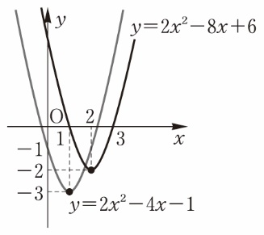

□163 ある放物線を$y$軸に関して対称移動し，さらに$x$軸方向に$-1$，$y$軸方向に2だけ平行移動すると，放物線$y=-x^{2}+2x+6$に重なった。もとの放物線の方程式を求めよ。

2節 2次関数の値の変化
1 2次関数の最大・最小
1 2次関数の最大・最小
2次関数$y=a{\left(x-p\right)}^{2}+q$は
$a>0$のとき
$x=p$で最小値$q$をとり，最大値はない。
$a<0$のとき
$x=p$で最大値$q$をとり，最小値はない。
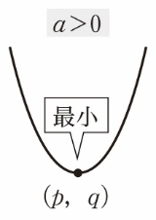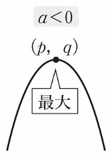
2 定義域に制限がある場合の2次関数の最大•最小
グラフをかき，頂点や，定義域の端点の$y$座標に着目する。
3 軸の位置と最大•最小 4 定義域が変化する場合の最大•最小
グラフが下に凸の放物線の場合
最大値：軸の位置が定義域の中央より左にあるか右にあるかで判断する。
最小値：定義域内に，軸の$x$座標の値が含まれるかどうかに注意する。
5 グラフ（軸の位置）が変化する場合の最大•最小
表す放物線の軸が変化するときも，軸の位置に注意して場合分けが必要になる。

Ａ
□164 次の2次関数に最大値，最小値があれば，それを求めよ。
⑴ $y=2x^{2}+5$ ⑵ $y=3{\left(x+3\right)}^{2}$
⑶ $y={\left(x-2\right)}^{2}+1$ ⑷ $y=-\frac{1}{2}{\left(x-3\right)}^{2}-1$

□165 次の2次関数に最大値，最小値があれば，それを求めよ。
⑴ $y=x^{2}-6x+4$ ⑵ $y=2x^{2}-8x+4$ ⑶ $y=3x^{2}+12x+6$
⑷ $y=-x^{2}+x$ ⑸ $y=-2x^{2}-3x+1$

□166 次の2次関数の最大値，最小値を求めよ。
⑴ $y=x^{2}-2$ （$0≦x≦3$） ⑵ $y=-x^{2}-4x$ （$-1≦x≦1$）
⑶ $y=3x^{2}-6x+1$ （$-1≦x≦2$） ⑷ $y=x^{2}-x+1$ （$0≦x≦3$）

□167 2次関数$y=x^{2}-4x+a$（$1≦x≦4$）の最大値が5となるように，定数$a$の値を定めよ。また，このときの最小値を求めよ。

Ｂ
□168 2次関数$y=x^{2}+2x-2$の定義域が，それぞれ次のように与えられたとき，最大値または最小値があれば，その値を求めよ。
⑴ $-2<x≦0$ ⑵ $0<x<3$

□169 2次関数$y=x^{2}-4x+m$の最小値が，2次関数$y=-x^{2}+2mx-6$の最大値と一致するとき，定数$m$の値を求めよ。

□170 2次関数$y=x^{2}-4x-3m$（$0≦x≦3$）の最小値が負となるように，定数$m$の値の範囲を定めよ。

□171 $a>0$とする。次の2次関数の$1≦x≦4$における最大値が8，最小値が$-4$であるとき，定数$a$，$b$の値を求めよ。
⑴ $y=a{\left(x-2\right)}^{2}+a+b$ ⑵ $y=ax^{2}-6ax+b$

□172 2次関数$y=x^{2}-4x+1$（$0≦x≦a$）の最小値，最大値を，定数$a$の値が次のそれぞれの場合について求めよ。
最小値 (ア) $0<a<2$ (イ) $2≦a$
最大値 (ウ) $0<a<4$ (エ) $a=4$ (オ) $4<a$

□173 $a$を正の定数とする。2次関数$y=-x^{2}+4x-3$（$0≦x≦a$）について，次の問いに答えよ。
⑴ 最大値を求めよ。 ⑵ 最小値を求めよ。

□174 2次関数$y={\left(x-a\right)}^{2}+2$（$0≦x≦4$）の最大値を，定数$a$の値が次のそれぞれの場合について求めよ。
⑴ $0≦a≦1$ ⑵ $a=5$

□175 2次関数$y=-x^{2}+2ax+1$（$0≦x≦4$）について，次の問いに答えよ。
⑴ 最大値を求めよ。 ⑵ 最小値を求めよ。

□176 右の図のように，斜辺の長さが4の直角二等辺三角形ABCに，頂点D，Eが斜辺上にある長方形DEFGが内接している。この長方形の面積の最大値を求めよ。
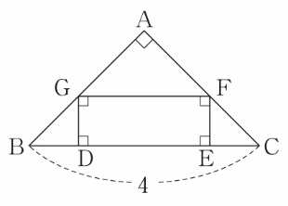

Ｃ
例題 18
$a$は定数とする。2次関数$y=x^{2}-4x+3$（$a≦x≦a+1$）の最小値を求めよ。

考え方
$a≦x≦a+1$で表される定義域は，1（一定）の幅で動くので，グラフの軸の位置に注意して場合分けする。

解答
$y={\left(x-2\right)}^{2}-1$と変形できるので，この関数のグラフは，
頂点が点$\left(2，-1\right)$，軸が直線$x=2$の下に凸の放物線である。
$f\left(x\right)=x^{2}-4x+3$とおくと
$$f\left(a\right)=a^{2}-4a+3$$
$$f\left(a+1\right)={\left(a+1\right)}^{2}-4\left(a+1\right)+3=a^{2}-2a$$
(ⅰ) $a+1<2$ すなわち $a<1$のとき
$x=a+1$で最小値$a^{2}-2a$
(ⅱ) $a≦2≦a+1$ すなわち $1≦a≦2$のとき
$x=2$で最小値$-1$
(ⅲ) $2<a$のとき
$x=a$で最小値$a^{2}-4a+3$

(ⅰ)，(ⅱ)，(ⅲ)より $a<1$ のとき $x=a+1$で最小値${ a}^{2}-2a$
$1≦a≦2$のとき $x=2$ で最小値$-1$
$2<a$ のとき $x=a$ で最小値$a^{2}-4a+3$
(ⅰ)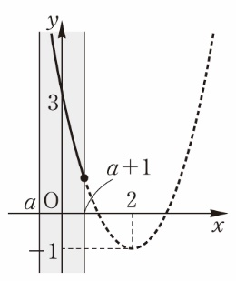 (ⅱ)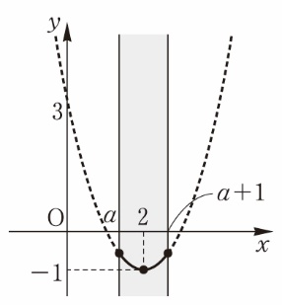 (ⅲ)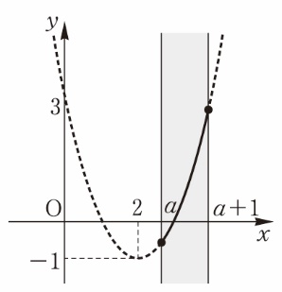

□177 $a$は定数とする。2次関数$y=x^{2}-2x+2$（$a≦x≦a+1$）について，次の問いに答えよ。
⑴ 最小値を求めよ。 ⑵ 最大値を求めよ。

□178 $a$は定数とする。2次関数$y=-x^{2}-2x+4$（$a-1≦x≦a+1$）の最大値と最小値を求めよ。

例題 19
$x$，$y$が$3x+y=12$を満たしながら変化するとき，次の問いに答えよ。
⑴ $xy$の最大値を求めよ。
⑵ $x≧0$，$y≧0$のとき，$xy$の最大値，最小値を求めよ。

考え方
条件式から$xy$を$x$または$y$だけの式に変形する。また，$xy=z$とおく。

解答
⑴ $3x+y=12$より$y=-3x+12$ $⋯⋯$①
このとき，$z=xy$とおくと
$$z=x\left(-3x+12\right) \\ =-3\left(x^{2}-4x\right) \\ =-3{\left(x-2\right)}^{2}+12$$
よって，$z$は$x=2$のとき最大となる。
①より，$x=2$のとき $y=-3⋅2+12=6$
ゆえに，$z=xy$は
$x=2$，$y=6$のとき最大値12をとる。

⑵ $y≧0$より，$-3x+12≧0$であるから$x≦4$
これと，$x≧0$より $0≦x≦4$ $⋯⋯$②
②の範囲において，$xy$は$x=2$のとき最大，
$x=0$，4のとき最小となる。
①より $x=2$のとき $y=-3⋅2+12=6$
$x=0$のとき $y=-3⋅0+12=12$
$x=4$のとき $y=-3⋅4+12=0$
以上より，$x=2$，$y=6$のとき最大値12
$x=0$，$y=12$または$x=4$，$y=0$のとき最小値0

□179 $x$，$y$が$2x+y=1$を満たしながら変化するとき，$xy$の最大値を求めよ。

□180 $x≧0$，$y≧0$，$x+y=1$のとき，$xy$の最大値，最小値を求めよ。

□181 $x≧0$，$y≧-1$，$x+y=1$のとき，$x^{2}+2y^{2}$の最大値，最小値を求めよ。

□182 2次関数$y=x^{2}-2kx+k$の最小値を$m$とする。
⑴ $m$を$k$で表せ。
⑵ $k$が変化するとき，$m$の最大値とそのときの$k$の値を求めよ。

2 2次関数の決定
1 頂点や軸に関する条件が与えられたとき
方程式を $y=a{\left(x-p\right)}^{2}+q$ とおいて，頂点$\left(p，q\right)$や軸$x=p$について考える。
2 3点が与えられたとき
方程式を $y=ax^{2}+bx+c$ とおいて，連立方程式を解く。

Ａ
□183 グラフが次の条件を満たす2次関数を求めよ。
⑴ 頂点が点$\left(1，3\right)$で，点$\left(-1，7\right)$を通る。
⑵ 頂点が点$\left(-1，0\right)$で，点$\left(1，2\right)$を通る。
⑶ 軸が直線$x=3$で，2点$\left(1，1\right)$，$\left(2，-5\right)$を通る。

□184 次の連立3元1次方程式を解け。
⑴ $\left\{ \begin{aligned}a+b+c=6 \\ 4a+2b+c=11 \\ 9a+3b+c=18\end{aligned}\right.$ ⑵ $\left\{ \begin{aligned}a+b+c=2 \\ a-b+c=10 \\ 16a+4b+c=5\end{aligned}\right.$ ⑶ $\left\{ \begin{aligned}x+y=3 \\ 2x-3y-z=4 \\ 3x+2y+5z=-7\end{aligned}\right.$

□185 2次関数のグラフが次の3点を通るとき，その2次関数を求めよ。
⑴ $\left(0，0\right)$，$\left(1，3\right)$，$\left(2，2\right)$
⑵ $\left(1，3\right)$，$\left(-1，-1\right)$，$\left(2，8\right)$
⑶ $\left(-1，-2\right)$，$\left(2，1\right)$，$\left(3，-2\right)$

Ｂ
□186 次の条件を満たすように，定数$a$，$b$の値を定めよ。
⑴ 2次関数$y=ax^{2}+bx+3$のグラフが2点$\left(1，6\right)$，$\left(2，5\right)$を通る。
⑵ 2次関数$y=x^{2}-2ax+b$のグラフの頂点が点$\left(3，-1\right)$である。
⑶ 2次関数$y=x^{2}+ax+b$のグラフの軸が直線$x=-2$で，点$\left(2，-3\right)$を通る。

□187 次の放物線をグラフとする2次関数を求めよ。
⑴ 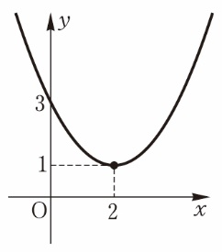 ⑵ 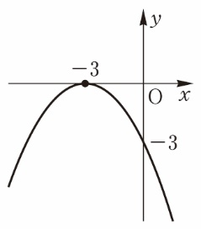 ⑶ 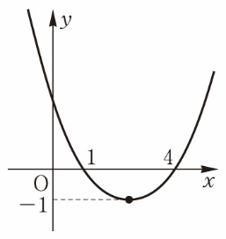

Ｃ
□188 次の条件を満たす2次関数をそれぞれ求めよ。
⑴ グラフが放物線$y=x^{2}$を平行移動した曲線で，$x=1$で最小値2をとる。
⑵ グラフが放物線$y=-x^{2}$を平行移動した曲線で，放物線$y=2x^{2}-2x$と頂点が一致する。
⑶ グラフが放物線$y=x^{2}$を平行移動した曲線で，点$\left(-2，10\right)$を通り，頂点の$x$座標と$y$座標が等しい。
⑷ グラフが放物線$y=2x^{2}$を平行移動した曲線で，2点$\left(1，-1\right)$，$\left(-2，2\right)$を通る。

例題 20
放物線$y=x^{2}+ax+b$は，点$\left(2，9\right)$を通り，頂点が直線$y=2x-3$上にある。
このとき，定数$a$，$b$の値を求めよ。

考え方
頂点が直線$y=2x-3$上にあるから，頂点の座標は$\left(p，2p-3\right)$とおける。

解答
放物線$y=x^{2}+ax+b$の頂点の座標は$\left(p，2p-3\right)$とおけるから，方程式は
$y={\left(x-p\right)}^{2}+2p-3$ $⋯⋯$①
と表せる。
ここで，放物線①が点$\left(2，9\right)$を通るから
$$9={\left(2-p\right)}^{2}+2p-3$$
整理して $p^{2}-2p-8=0$
$$(p+2)(p-4)=0$$
よって $p=-2$，4
①より $p=-2$のとき $y={\left(x+2\right)}^{2}-7$ すなわち $y=x^{2}+4x-3$
$p=4$のとき $y={\left(x-4\right)}^{2}+5$ すなわち $y=x^{2}-8x+21$
ゆえに $a=4$，$b=-3$ または $a=-8$，$b=21$

□189 放物線$y=2x^{2}+ax+b$は，点$\left(1，1\right)$を通り，頂点が直線$y=4x-3$上にある。このとき，定数$a$，$b$の値を求めよ。

□190 右の⑴，⑵の放物線はいずれも2点$\left(1，1\right)$，$\left(5，9\right)$を通り，$x$軸に接している。このとき，⑴，⑵の方程式をそれぞれ求めよ。
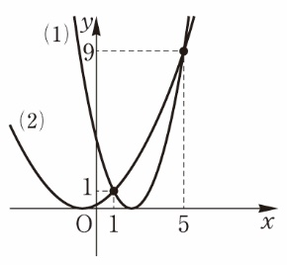

3節 2次方程式と2次不等式
1 2次方程式と判別式
1 2次方程式 2 2次方程式の解の公式
2次方程式$ax^{2}+bx+c=0$の解の求め方
・左辺が因数分解できるときには，「$AB=0$⇔$A=0$または$B=0$」を利用する。
・解の公式 $b^{2}-4ac≧0$のとき $x=\frac{-b±\sqrt{b^{2}-4ac}}{2a}$
とくに$b=2b^{'}$のとき $x=\frac{-b^{'}±\sqrt{b^{'2}-ac}}{a}$

3 2次方程式の実数解の個数
2次方程式$ax^{2}+bx+c=0$において
$b^{2}-4ac$を2次方程式の判別式といい，記号$D$で表す。
（$b=2b^{'}$のときは $\frac{D}{4}={b'}^{2}-ac$を用いてもよい。）
2次方程式の解と判別式$D$の符号について，次のことが成り立つ。
⑴ $D>0$ ⇔ 異なる2つの実数解をもつ
⑵ $D=0$ ⇔ ただ1つの実数解（重解）をもつ
⑶ $D<0$ ⇔ 実数解をもたない
⑴，⑵より2次方程式$ax^{2}+bx+c=0$が実数解をもつ ⇔ $D≧0$

Ａ
□191 次の2次方程式を解け。
⑴ $x^{2}-4x-5=0$ ⑵ $2x^{2}=4x$
⑶ $-x^{2}+6x-9=0$ ⑷ $6x^{2}+7x-3=0$

□192 次の2次方程式を解け。
⑴ $x^{2}-2x-1=0$ ⑵ $x^{2}+4x-1=0$
⑶ $2x^{2}+4x+1=0$ ⑷ $-4x^{2}+16x-7=0$

□193 次の2次方程式の実数解の個数を求めよ。
⑴ $x^{2}+2x-5=0$ ⑵ $x^{2}-x+3=0$
⑶ $\frac{1}{4}x^{2}-x+1=0$ ⑷ $3x^{2}-6x+5=0$

□194 2次方程式$x^{2}+6x+m-1=0$が実数解をもつとき，定数$m$の値の範囲を求めよ。

□195 2次方程式$2x^{2}+2mx+3m-4=0$が重解をもつように，定数$m$の値を定めよ。また，そのときの重解を求めよ。

Ｂ
□196 次の2次方程式を解け。
⑴ $2x^{2}-\sqrt{2}x-2=0$ ⑵ $\frac{1}{4}x^{2}+\frac{1}{6}x-\frac{2}{3}=0$
⑶ $3{\left(x+1\right)}^{2}-4(x+1)-4=0$ ⑷ $x^{2}+(\sqrt{2}+1)x+\sqrt{2}=0$

□197 2次方程式$x^{2}+x+m+1=0$について，次の問いに答えよ。
⑴ 異なる2つの実数解をもつとき，定数$m$の値の範囲を求めよ。
⑵ 重解をもつように，定数$m$の値を定めよ。また，そのときの重解を求めよ。
⑶ 実数解をもたないとき，定数$m$の値の範囲を求めよ。

Ｃ
□198 $m$は定数とする。方程式$2mx^{2}-\left(2m+1\right)x+1=0$について，次の問いに答えよ。
⑴ すべての実数$m$について実数解をもつことを示せ。
⑵ ただ1つの実数解をもつときの$m$の値とそのときの実数解を求めよ。

例題 21
2つの2次方程式$x^{2}-x+m=0$，$x^{2}-3x+2m=0$が共通な解をもつとき，定数$m$の値を求めよ。また，そのときの共通な解を求めよ。

考え方
共通な解を$α$として，$α$と$m$の連立方程式を作る。

解答
共通な解を$α$とすると $\left\{\begin{aligned}α^{2}-α+m=0 \text{⋯⋯}\text{①} \\ α^{2}-3α+2m=0 \text{⋯⋯}\text{②}\end{aligned}\right.$
$①×2-②$より $α^{2}+α=0$
すなわち $α(α+1)=0$
よって $α=0$または$α=-1$
①より $m=-α^{2}+α$
であるから $α=0$のとき $m=0$
$α=-1$のとき $m=-2$
ゆえに $m=0$のとき 共通な解は$x=0$，
$m=-2$のとき 共通な解は$x=-1$

□199 2つの2次方程式$x^{2}+2x+m=0$，$x^{2}+5x-2m=0$が共通な解をもつとき，定数$m$の値を求めよ。また，そのときの共通な解を求めよ。

2 2次関数のグラフと2次方程式
1 2次関数のグラフと$x$軸の位置関係
2次関数$y=ax^{2}+bx+c$のグラフと$x$軸の共有点の$x$座標
⇔2次方程式$ax^{2}+bx+c=0$の実数解
2次方程式の解と2次関数のグラフ
判別式$D$の符号 | $$D>0$$ | $$D=0$$ | $$D<0$$
$$ax^{2}+bx+c=0$$の実数解 | 異なる2つの実数解  $x=α$，$β$ | 1つの実数解（重解）  $$x=α$$ | 実数解はない
$x$軸との  共有点の個数 | 2個 | 1個 | 0個
$$y=ax^{2}+bx+c$$のグラフ  （$a>0$のとき） | 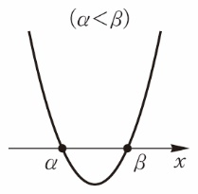 | 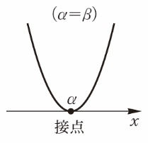 | 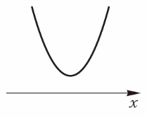

2 グラフが$x$軸と2点で交わる2次関数
グラフが$x$軸と2点$\left(α，0\right)$，$\left(β，0\right)$で交わる2次関数は$y=a(x-α)(x-β)$

Ａ
□200 次の2次関数のグラフと$x$軸の共有点の座標を求めよ。
⑴ $y=x^{2}-6x-7$ ⑵ $y=2x^{2}-3x-4$
⑶ $y=-x^{2}+8x-16$ ⑷ $y=-4{\left(x-1\right)}^{2}+1$

□201 次の2次関数のグラフが$x$軸と共有点をもたないことを示せ。
⑴ $y=x^{2}-2x+3$ ⑵ $y=-x^{2}+x-2$

□202 次の2次関数のグラフと$x$軸の共有点の個数を求めよ。
⑴ $y=x^{2}-3x-5$ ⑵ $y=3x^{2}-x-1$
⑶ $y=\frac{1}{3}x^{2}+2x+3$ ⑷ $y=-2x^{2}+5x-10$

□203 次の2次関数のグラフが$x$軸と接するように，定数$m$の値を定めよ。また，そのときの接点の座標を求めよ。
⑴ $y=x^{2}-4x+m$ ⑵ $y=-3x^{2}+2x+m$

□204 次の2次関数のグラフと$x$軸の共有点の個数は，定数$m$の値によってどのように変わるか調べよ。
⑴ $y=x^{2}-6x-3m$ ⑵ $y=-2x^{2}+3x-m$

□205 2次関数のグラフが，$x$軸と2点$\left(-1，0\right)$，$\left(2，0\right)$で交わり，点$\left(1，4\right)$を通るとき，この2次関数を求めよ。

Ｂ
□206 次の放物線と$x$軸の2つの交点をA，Bとする。このとき，線分ABの長さを求めよ。
⑴ $y=x^{2}-3x-4$
⑵ $y=-x^{2}-x+4$
⑶ $y=x^{2}+4x+2$

□207 2次関数$y=x^{2}+3x+m$のグラフが次の条件を満たすように，定数$m$の値の範囲を定めよ。
⑴ グラフが$x$軸と異なる2点で交わる。
⑵ グラフが$x$軸と共有点をもたない。
⑶ グラフが$x$軸と共有点をもつ。

発展 放物線と直線
放物線$y=ax^{2}+bx+c$と直線$y=px+q$の共有点の$x$座標
⇔2次方程式$ax^{2}+bx+c=px+q$の実数解

Ｂ
□208 放物線$y=x^{2}-5x+7$と次の直線の共有点の座標を求めよ。
⑴ $y=-x+4$ ⑵ $y=x-2$
⑶ $y=-2x+7$ ⑷ $y=2x-2$

□209 放物線$y=x^{2}-5x+7$と直線$y=-x+m$の共有点の個数は，定数$m$の値によってどのように変わるか調べよ。

□210 放物線$y=x^{2}-2x+m$について，次の問いに答えよ。
⑴ 直線$y=2x$と接するとき，定数$m$の値を求めよ。
⑵ 直線$y=-3x+2$と共有点をもつとき，定数$m$の値の範囲を求めよ。

3 2次関数のグラフと2次不等式
1次関数のグラフと1次不等式 2 2次関数のグラフと2次不等式
2次不等式の解（$a>0$のとき）
$ax^{2}+bx+c=0$の  判別式$D$の符号 | $$D>0$$（実数解$x=α$，$β$） | $$D=0$$（重解$x=α$） | $$D<0$$
$$y=ax^{2}+bx+c$$のグラフ | 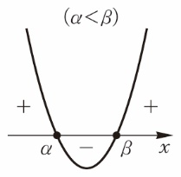 | 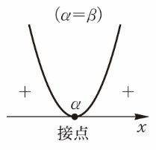 | 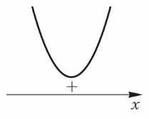
$ax^{2}+bx+c>0$の解 | $x<α$，$β<x$ | $α$以外のすべての実数 | すべての実数
$ax^{2}+bx+c≧0$の解 | $x≦α$，$β≦x$ | すべての実数 | すべての実数
$ax^{2}+bx+c<0$の解 | $$α<x<β$$ | 解はない | 解はない
$ax^{2}+bx+c≦0$の解 | $$α≦x≦β$$ | $$x=α$$ | 解はない
3 連立不等式
1．連立不等式$A>0$，$B>0$の解は，$A>0$の解と$B>0$の解の共通範囲
2．不等式「$A<B<C$」⇔連立不等式「$A<B$ かつ $B<C$」
4 2次方程式・2次不等式と判別式$D$の符号
1．2次方程式$ax^{2}+bx+c=0$が実数解をもつ ⇔ $D≧0$
2．$a≠0$のとき，すべての実数$x$に対して $ax^{2}+bx+c>0$⇔$a>0$ かつ $D<0$
$a≠0$のとき，すべての実数$x$に対して $ax^{2}+bx+c≧0$⇔$a>0$ かつ $D≦0$
5 2次関数のグラフと2次方程式の解の符号
次の(ⅰ)～(ⅲ)の視点をもつとよい。
(ⅰ) 判別式$D$の符号でグラフと$x$軸との位置関係を決定（$D≧0$で$x$軸と共有点をもつ）
(ⅱ) 解の条件からグラフの軸の位置を決定
(ⅲ) 「$x=k$より大きい（または小さい）解」について，$x=k$における$y$座標の正，負を考える。

Ａ
□211 1次関数のグラフを利用して，次の不等式を解け。
⑴ $4x+3≧0$ ⑵ $-x+1>0$ ⑶ $2x-4≦0$

□212 次の2次不等式を解け。
⑴ $x^{2}-3x-10>0$ ⑵ $2x^{2}-x<0$
⑶ $2x^{2}-5x+2≧0$ ⑷ $x^{2}-16≦0$
⑸ $2x^{2}-3x+1<0$ ⑹ $6x^{2}-7x-3≧0$

□213 次の2次不等式を解け。
⑴ $(x-2)(x+7)≧0$ ⑵ $(x+3)(x-5)<0$ ⑶ $x(x+2)>0$

□214 次の2次不等式を解け。
⑴ $x^{2}-x-3<0$ ⑵ $x^{2}+1≧4x$ ⑶ $x^{2}-6≧0$
⑷ $2x^{2}-4x-1>0$ ⑸ $x^{2}-3x-3≦0$

□215 次の2次不等式を解け。
⑴ $-x^{2}+x+12>0$ ⑵ $-2x^{2}-x+6≦0$ ⑶ $-x^{2}≧4x$

□216 次の2次不等式を解け。
⑴ $x^{2}-8x+16<0$ ⑵ $25x^{2}-40x+16≧0$
⑶ $-x^{2}-4x-4<0$ ⑷ $4x^{2}≦12x-9$

□217 次の2次不等式を解け。
⑴ $x^{2}+4x+5>0$ ⑵ $3x^{2}-7x+5≧0$
⑶ $-2x^{2}+5x-4>0$ ⑷ $2x^{2}+5≦3(x+1)$

□218 次の2次不等式を解け。
⑴ $2x^{2}+4x>0$ ⑵ $2x^{2}+\frac{1}{3}x-\frac{2}{3}<0$
⑶ $2x(x-2)≦3$ ⑷ $(x-1)(x-2)+1≦0$
⑸ $-x^{2}<2\sqrt{5}x+5$ ⑹ $-3x^{2}+4x-5<0$

□219 次の連立不等式を解け。
⑴ $\left\{ \begin{aligned}x+1≧3x-7 \\ x^{2}<2x+15 \end{aligned}\right.$ ⑵ $\left\{ \begin{aligned}2x+7>x+5 \\ 2x^{2}-7x+3>0\end{aligned}\right.$
⑶ $\left\{ \begin{aligned}x^{2}-6x+5≦0 \\ x^{2}-7x+12≧0\end{aligned}\right.$ ⑷ $\left\{ \begin{aligned}2-x<x^{2} \\ x^{2}+2≦x+5\end{aligned}\right.$

□220 次の不等式を解け。
⑴ $-8<x^{2}-6x<16$ ⑵ $3x^{2}<x^{2}+4≦4x+1$

□221 次の条件を満たすように，定数$m$の値の範囲を定めよ。
⑴ 2次方程式$x^{2}+2mx+m+2=0$が実数解をもつ。
⑵ 2次方程式$4x^{2}-\left(3m+2\right)x+2m=0$が異なる2つの実数解をもつ。

Ｂ
□222 次の条件を満たすように，定数$m$の値の範囲を定めよ。
⑴ 2次関数$y=x^{2}-2mx+4m$のグラフが$x$軸と共有点をもつ。
⑵ 2次関数$y=x^{2}+mx-m+3$のグラフが$x$軸と共有点をもたない。

□223 すべての実数$x$に対して，次の2次不等式が成り立つとき，定数$m$の値の範囲を求めよ。
⑴ $x^{2}-mx+9>0$ ⑵ $-3x^{2}+mx+m≦0$

□224 2次関数$y=x^{2}-mx+m+3$のグラフが$x$軸の正の部分と異なる2点で交わるとき，定数$m$の値の範囲を求めよ。

□225 2次方程式$x^{2}-2mx+m=0$が，異なる2つの正の解をもつとき，定数$m$の値の範囲を求めよ。

□226 次の2次不等式を満たす整数$x$の値をすべて求めよ。
⑴ $2x^{2}-7x+3≦0$ ⑵ $-6x^{2}-x+15>0$
⑶ $x^{2}-4\sqrt{2}x+6<0$ ⑷ $4x^{2}-4x-17<0$

□227 次の連立不等式を満たす整数$x$の値をすべて求めよ。
⑴ $\left\{ \begin{aligned}2x-1>x+1 \\ x^{2}-x-12≦0\end{aligned}\right.$ ⑵ $\left\{ \begin{aligned}x^{2}+3x-4<0 \\ 3x^{2}+5x-2≧0\end{aligned}\right.$
⑶ $\left\{ \begin{aligned}x^{2}-3x-4≦0 \\ x^{2}-2x-1>0\end{aligned}\right.$

□228 次の2次方程式の実数解の個数を調べよ。ただし，$m$は実数とする。
⑴ $x^{2}-mx+1=0$ ⑵ $x^{2}+2mx-m+2=0$

Ｃ
□229 2次不等式$mx^{2}-4x+m+3≧0$について，次のときの定数$m$の値の範囲を求めよ。
⑴ 解がすべての実数 ⑵ 解が存在しない

例題 22
2次不等式$x^{2}-\left(3+a\right)x+3a<0$を解け。ただし，$a$は定数とする。

解答
$x^{2}-\left(3+a\right)x+3a<0$から $(x-a)(x-3)<0$
よって $a<3$のとき $a<x<3$
$a=3$のとき ${\left(x-3\right)}^{2}<0$より 解はない
$3<a$のとき $3<x<a$

□230 次の2次不等式を解け。ただし，$a$は定数とする。
⑴ $(x-a)(x-1)<0$ ⑵ $x^{2}-(a+2)x+2a≦0$
⑶ $x^{2}+(2a-1)x-2a≧0$ ⑷ $x^{2}-4ax+3a^{2}>0$

例題 23
2次不等式$ax^{2}+bx+6>0$の解が$-2<x<3$であるように，定数$a$，$b$の値を定めよ。

解答
条件を満たすとき，2次関数$y=ax^{2}+bx+6$は，
$-2<x<3$において$y>0$となる。
このとき，この関数のグラフは上に凸の放物線で，
$x$軸と2点$\left(-2，0\right)$，$\left(3，0\right)$で交わるから
$a<0$ $⋯⋯$①
$4a-2b+6=0$ $⋯⋯$②
$9a+3b+6=0$ $⋯⋯$③
②，③を連立して解くと$a=-1$，$b=1$（これは①を満たす。）
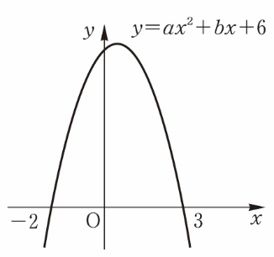
別解
$-2<x<3$を解とする2次不等式の1つは
$$(x+2)(x-3)<0$$
$$x^{2}-x-6<0$$
すなわち $-x^{2}+x+6>0$
これが $ax^{2}+bx+6>0$と一致するから
$a=-1$，$b=1$

□231 2次不等式$ax^{2}-6x+b>0$について，解が次のようになるように，定数$a$，$b$の値を定めよ。
⑴ $x<1$，$5<x$ ⑵ $-2<x<-1$

□232 2つの2次方程式$x^{2}+2ax+4a=0$ $⋯⋯$①，$x^{2}+ax-2a^{2}+4=0$ $⋯⋯$②
について，次の条件を満たすように，定数$a$の値の範囲を定めよ。
⑴ ①，②がともに異なる2つの実数解をもつ。
⑵ ①，②がともに実数解をもたない。
⑶ ①，②の少なくとも一方が実数解をもつ。
⑷ ①，②のいずれか一方だけが異なる2つの実数解をもつ。

□233 2つの2次関数$y=x^{2}+ax+a$と$y=x^{2}-2ax+2a^{2}-2a-3$のグラフがいずれも$x$軸と共有点をもたないとき，定数$a$の値の範囲を求めよ。

例題 24
2次関数$y=x^{2}+2ax-a+2$のグラフが$x$軸の$x>1$の部分と異なる2点で交わるとき，定数$a$の値の範囲を求めよ。

考え方
$D$の符号，軸の位置，$x=1$のときの$y$の値を調べる。

解答
$f\left(x\right)=x^{2}+2ax-a+2$とおくと
$$f\left(x\right)={\left(x+a\right)}^{2}-a^{2}-a+2$$
グラフは下に凸の放物線であり，軸の方程式は$x=-a$である。
このグラフが$x$軸の$x>1$の部分と異なる2点で交わるのは，次の(ⅰ)～(ⅲ)が同時に成り立つときである。
(ⅰ) $x$軸と異なる2点で交わる。
(ⅱ) 軸が直線$x=1$の右側にある。
(ⅲ) $x=1$のときの$y$座標$f\left(1\right)$が正である。
(ⅰ)より，2次方程式$x^{2}+2ax-a+2=0$の判別式を$D$とすると $D>0$
$$\frac{D}{4}=a^{2}-1⋅(-a+2)=(a+2)(a-1)>0$$
よって $a<-2$，$1<a$ $⋯⋯$①
(ⅱ)より $-a>1$ よって $a<-1$ $⋯⋯$②
(ⅲ)より，$f\left(1\right)=1^{2}+2a-a+2=a+3$であるから
$a+3>0$ よって $a>-3$ $⋯⋯$③
①，②，③を同時に満たす$a$の値の範囲を求めて
$$-3<a<-2$$
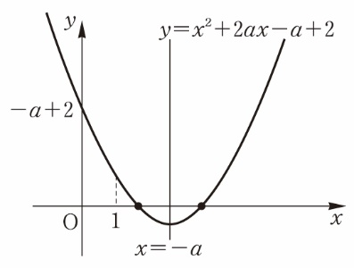
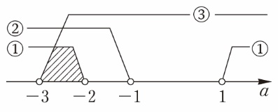

□234 2次関数$y=x^{2}-2\left(a+1\right)x+a+7$のグラフが次の条件を満たすとき，定数$a$の値の範囲を求めよ。
⑴ $x$軸の$x>1$の部分と異なる2点で交わる。
⑵ $x$軸の$x<1$の部分と$x>1$の部分で交わる。

例題 25
立方体の縦，横の長さをそれぞれ1 cm，2 cmだけ短くし，高さを4 cm長くして直方体を作ったとき，この直方体の体積は，はじめの立方体の体積よりも小さかった。はじめの立方体の１辺の長さはどのような値の範囲であるかを求めよ。

考え方
はじめの立方体の１辺を$x$cmとして，直方体の体積を$x$で表す。このとき，辺の長さは正の数であることに注意する。

解答
立方体の1辺の長さを$x$cmとする。
直方体の縦，横，高さは，それぞれ
$\left(x-1\right)$cm，$\left(x-2\right)$cm，$\left(x+4\right)$cm
である。
辺の長さは正の数であるから
$x>0$，$x-1>0$，$x-2>0$，$x+4>0$
これより $x>2$ $⋯⋯$①
直方体の体積が，立方体の体積より小さくなるから
$$(x-1)(x-2)(x+4)<x^{3}$$
整理して $x^{2}-10x+8<0$
よって $5-\sqrt{17}<x<5+\sqrt{17}$ $⋯⋯$②
ゆえに，①，②の共通範囲を求めると
$$2<x<5+\sqrt{17}$$
したがって，はじめの立方体の1辺の長さは
2 cmより大きく，$\left(5+\sqrt{17}\right)$cmより小さい。
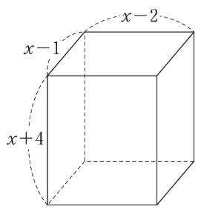

□235 周の長さが60 cmの長方形で，面積が$200 {cm}^{2}$以上のものを作るとき，縦の長さのとりうる値の範囲を求めよ。

□236 縦8 m，横10 mの長方形の土地がある。
この土地に右の図のような直角に交わる同じ幅の道路を残して，花壇を作る。道路の面積を土地全体の面積の4割以下にするには，道路の幅を何m以下にすればよいか。
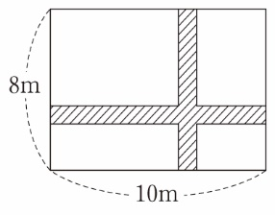

□237 長さ80 cmの針金がある。これを2つに切って，それぞれの針金を折り曲げて正方形を2つ作る。2つの正方形の面積の和が$232 {cm}^{2}$以上になるようにするには，針金をどのように切ればよいか。短い方の針金の長さの範囲を求めよ。

例題 26
$a$を定数とするとき，次の問いに答えよ。
⑴ 2次不等式$x^{2}-3ax+2a^{2}<0$を解け。
⑵ 2次不等式$x^{2}-7x+12<0$を満たすすべての$x$が，2次不等式$x^{2}-3ax+2a^{2}<0$を満たすように，定数$a$の値の範囲を定めよ。

考え方
⑴ 左辺を$\left(x-p\right)\left(x-q\right)$と因数分解し，$p$，$q$の大小で場合分けする。
⑵ $x^{2}-7x+12<0$の解が，$x^{2}-3ax+2a^{2}<0$の解に含まれる場合を調べる。

解答
⑴ 左辺を因数分解して，$(x-a)(x-2a)<0$ $⋯⋯$①
(ⅰ) $a<2a$のとき
これを満たす$a$の値の範囲は $a>0$ このとき，①の解は $a<x<2a$
(ⅱ) $a=2a$のとき
これを満たす$a$の値は $a=0$ このとき，①の解はない。
(ⅲ) $a>2a$のとき
これを満たす$a$の値の範囲は $a<0$ このとき，①の解は $2a<x<a$
以上より，求める解は $a>0$のとき $a<x<2a$
$a=0$のとき 解はない
$a<0$のとき $2a<x<a$
⑵ $x^{2}-7x+12<0$ $⋯⋯$②より $(x-3)(x-4)<0$
よって，②の解は $3<x<4$
条件を満たすには，②の解が①の解に含まれればよい。
(ⅰ) $a>0$のとき
$3<x<4$が$a<x<2a$に含まれる条件は $a≦3$ かつ $4≦2a$
これより $2≦a≦3$
これは$a>0$を満たす。
(ⅱ) $a=0$のとき
①の解はないから，条件を満たさない。
(ⅲ) $a<0$のとき
$a<0<3$より，$3<x<4$が$2a<x<a$に含まれることはない。
(ⅰ)～(ⅲ)より，求める$a$の値の範囲は $2≦a≦3$
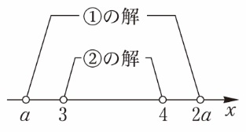

□238 $a$を定数とするとき，次の問いに答えよ。
⑴ 2次不等式$x^{2}-5ax+6a^{2}<0$を解け。
⑵ 2次不等式$x^{2}-9x+20<0$を満たすすべての$x$が，2次不等式$x^{2}-5ax+6a^{2}<0$を満たすように，定数$a$の値の範囲を定めよ。

研究 絶対値を含む関数のグラフ

$\left|a\right|=\left\{\begin{aligned}a \left(a≧0\right) \\ -a \left(a<0\right)\end{aligned}\right.$ を利用する。
特に，関数$y=\left|f\left(x\right)\right|$のグラフは，関数$y=f\left(x\right)$のグラフの$x$軸より下側の部分を$x$軸に関して対称に折り返すことで得られる。
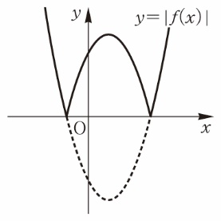
Ａ
□239 次の関数のグラフをかけ。
⑴ $y=\left|x-2\right|$ ⑵ $y=\left|x^{2}-3x-4\right|$

Ｂ
□240 次の関数の値域を求めよ。
⑴ $y=\left|x\right|$（$-1≦x≦3$） ⑵ $y=\left|x-1\right|+1$（$-3≦x≦2$）

Ｃ
例題 27
次の関数のグラフをかけ。
$$y=\left|x+1\right|+\left|x-2\right|$$

解答
(ⅰ) $x<-1$のとき
$$y=-(x+1)-(x-2)$$
すなわち $y=-2x+1$
(ⅱ) $-1≦x<2$のとき
$$y=(x+1)-(x-2)$$
すなわち $y=3$
(ⅲ) $2≦x$のとき
$$y=(x+1)+(x-2)$$
すなわち $y=2x-1$
よって，グラフは右の図の実線部分である。
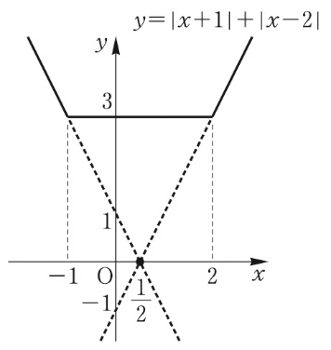

□241 次の関数のグラフをかけ。
⑴ $y=\left|x+3\right|-\left|x-1\right|$ ⑵ $y=x^{2}-4\left|x\right|-5$
⑶ $y=\left|x-1\right|\left(x+2\right)$

《章末問題》
□242 放物線$y=2x^{2}+4x-3$を，次の直線に関して対称移動して得られる放物線の方程式を求めよ。
⑴ $x=1$ ⑵ $y=-1$

□243 $a<b<c$，$α<β$，$k>0$とする。関数$f\left(x\right)=\left(x-a\right)\left(x-c\right)+k\left(x-b\right)$について，次の問いに答えよ。
⑴ $f(a)$，$f(b)$，$f\left(c\right)$の正負を調べよ。
⑵ 2次関数$y=f\left(x\right)$のグラフは，$x$軸と異なる2点で交わることを示せ。
⑶ $y=f\left(x\right)$のグラフと$x$軸との共有点の座標を$\left(α，0\right)$，$\left(β，0\right)$とする。$a$，$b$，$c$，$α$，$β$の大小関係を調べよ。

□244 ある品物を１個60円で売ると1日に7000個売れる。品物1個につき１円値上げするごとに
1日の売り上げ個数は100個ずつ減少する。１個いくらで売れば１日の売り上げ金額が最大になるか。また，そのときの売り上げ金額を求めよ。

□245 $a$を定数とする。2つの関数$f(x)=x^{2}-2x+1$，$g\left(x\right)=-2x^{2}-4x+a$について，次の問いに答えよ。
⑴ $-2≦x≦2$における$f\left(x\right)$の最小値を求めよ。
⑵ $-2≦x≦2$における$g\left(x\right)$の最大値を求めよ。
⑶ $-2≦x≦2$を満たすすべての$x$で$f\left(x\right)>g\left(x\right)$となる$a$の値の範囲を求めよ。
⑷ $-2≦x_{1}≦2$，$-2≦x_{2}≦2$を満たすすべての$x_{1}$，$x_{2}$の組について$f\left(x_{1}\right)>g\left(x_{2}\right)$となる$a$の値の範囲を求めよ。

□246 2次方程式$x^{2}+2mx+m^{2}-1=0$の1つの解が$-1$であるとき，定数$m$の値と，そのときの他の解を求めよ。

□247 $a$を定数とするとき，次の方程式を解け。
⑴ $a(x-1)+x+1=0$ ⑵ $ax^{2}-(2a+1)x+2=0$

□248 ⑴ 2次関数$y=x^{2}-2ax+3a+4$ （$0≦x≦4$）の最小値を求めよ。
⑵ 2次不等式$x^{2}-2ax+3a+4>0$が$0≦x≦4$において，つねに成り立つように定数$a$の値の範囲を定めよ。

□249 $x$，$y$を変数とする関数$z=x^{2}-4xy+5y^{2}-2y-1$について，次の問いに答えよ。
⑴ $z$を$x$の関数とみなして，$z$の最小値$m$を$y$の式で表せ。
⑵ $y$が変化するとき，$m$の最小値を求めよ。
⑶ $z$の最小値と，そのときの$x$，$y$の値を求めよ。

□250 2次方程式$x^{2}+ax+3=0$の1つの解が0と1の間にあり，もう1つの解が3と5の間にあるように，定数$a$の値の範囲を定めよ。

□251 ⑴ 関数$y=\left|x^{2}-4x\right|$のグラフをかけ。
⑵ グラフを利用して，方程式$\left|x^{2}-4x\right|=m$（$m$は定数）の実数解の個数を調べよ。

□252 2つの2次不等式$x^{2}+2x-3>0$ $⋯⋯$①，$x^{2}-(a-1)x-a<0$ $⋯⋯$②がある。
⑴ 不等式②を解け。
⑵ ①，②を同時に満たす整数$x$の値が$x=2$だけのとき，定数$a$の値の範囲を求めよ。
⑶ ①，②を同時に満たす整数$x$の値が1つだけあるとき，定数$a$の値の範囲を求めよ。

Prominence
□253 2次関数$f\left(x\right)=ax^{2}+bx+c$について，$y=f\left(x\right)$のグラフが右の図で与えられているとする。次の問いに答えよ。
⑴ このときの$a$，$b$，$c$の正負を答えよ。
⑵ このグラフを$x$軸方向に平行移動したとき，$a$，$b$，$c$のうち正負が変わる可能性があるものはどれか。
⑶ このグラフを$y$軸方向に平行移動したとき，$a$，$b$，$c$のうち正負が変わる可能性があるものはどれか。
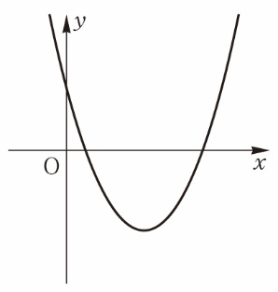

□254 関数$y={\left(x^{2}-2x\right)}^{2}+4\left(x^{2}-2x\right)$について，$y$のとりうる値の範囲を太郎さんは次のように求めた。太郎さんの解答の誤りを指摘し，正しい$y$の値の範囲を求めよ。
太郎さんの解答
$t=x^{2}-2x$とおくと，与式は$y=t^{2}+4t$と表せる。
$y={\left(t+2\right)}^{2}-4$と変形できるから，$y$は$t=-2$のとき最小値$-4$をとる。よって，$y$のとりうる値の範囲は$y≧-4$である。

